

Microsoft® Operations Framework
Versión 4.0

Función de Confiabilidad para la Administración del Servicio

Publicado: Abril 2008
Para conocer de la última información, por favor vea
microsoft.com/technet/SolutionAccelerators

Copyright © 2008 Microsoft Corporation. This documentation is licensed to you under the Creative Commons Attribution License. To view a copy of this license, visit http://creativecommons.org/licenses/by/3.0/us/ or send a letter to Creative Commons, 543 Howard Street, 5th Floor, San Francisco, California, 94105, USA. When using this documentation, provide the following attribution: The Microsoft Operations Framework 4.0 is provided with permission from Microsoft Corporation.

This documentation is provided to you for informational purposes only, and is provided to you entirely "AS IS". Your use of the documentation cannot be understood as substituting for customized service and information that might be developed by Microsoft Corporation for a particular user based upon that user’s particular environment. To the extent permitted by law, MICROSOFT MAKES NO WARRANTY OF ANY KIND, DISCLAIMS ALL EXPRESS, IMPLIED AND STATUTORY WARRANTIES, AND ASSUMES NO LIABILITY TO YOU FOR ANY DAMAGES OF ANY TYPE IN CONNECTION WITH THESE MATERIALS OR ANY INTELLECTUAL PROPERTY IN THEM.

Microsoft may have patents, patent applications, trademarks, or other intellectual property rights covering subject matter within this documentation. Except as provided in a separate agreement from Microsoft, your use of this document does not give you any license to these patents, trademarks or other intellectual property.

Information in this document, including URL and other Internet Web site references, is subject to change without notice. Unless otherwise noted, the example companies, organizations, products, domain names, e-mail addresses, logos, people, places and events depicted herein are fictitious.

Microsoft is a registered trademark of Microsoft Corporation in the United States and/or other countries.

The names of actual companies and products mentioned herein may be the trademarks of their respective owners.

You have no obligation to give Microsoft any suggestions, comments or other feedback ("Feedback") relating to the documentation. However, if you do provide any Feedback to Microsoft then you provide to Microsoft, without charge, the right to use, share and commercialize your Feedback in any way and for any purpose. You also give to third parties, without charge, any patent rights needed for their products, technologies and services to use or interface with any specific parts of a Microsoft software or service that includes the Feedback. You will not give Feedback that is subject to a license that requires Microsoft to license its software or documentation to third parties because we include your Feedback in them.

Contenido
Lugar del SMF de Confiabilidad dentro del ciclo de vida de los Servicios de TICs de MOF 1
¿Por qué utilizar un SMF de Confiabilidad? 2
Visión General de la Confiabilidad 2
Tipos de Roles del SMF de Confiabilidad 2
Metas de la Confiabilidad 3
Términos Clave 4
Diagrama de Flujo de la Confiabilidad 4
Proceso 1: Planeación 7
Actividades: Planeación 7
Proceso 2: Implementación 11
Actividades: Implementación 11
Proceso 3: Monitorear y Mejorar los Planes 21
Actividades: Monitorear y Mejorar los Planes 21
Conclusión 25
Retroalimentación 25

Lugar del SMF de Confiabilidad dentro del ciclo de vida de los Servicios de TICs de MOF
El ciclo de vida de los servicios de TIC de MOF, incluye todas las actividades y procesos que conforman la administración de los servicios de TIC: su conceptualización, desarrollo, operación, mantenimiento y al final su retiro. MOF organiza esas actividades y procesos en Funciones de Administración del Servicio (SMFs), las que se agrupan en Fases del ciclo de vida. Cada SMF se fija dentro de una Fase del ciclo de vida y contiene un único grupo de metas y resultados para el logro de los objetivos de esa Fase. Los SMFs se pueden utilizar como procesos individuales, pero solo cuando los SMFs se utilizan en conjunto es cuando son más efectivos para asegurar la entrega de los Servicios con la calidad y niveles de riesgo deseados.
El SMF de Confiabilidad pertenece a la Fase de Planeación, del ciclo de vida del Servicio de TICs de MOF. La figura que sigue muestra el lugar del SMF de Confiabilidad dentro de la Fase de Planeación, así como el lugar de la Fase de Planeación dentro del ciclo de vida del Servicio de TICs.

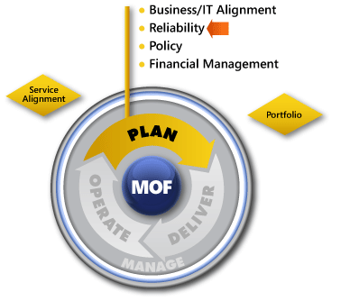
Figura 1. Lugar del SMF de Confiabilidad dentro del ciclo de vida del Servicio de TICs de MOF
Antes de utilizar este SMF, debería de leer las siguientes guías de MOF 4.0, para aprender más acerca del ciclo de vida del Servicio de TICs de MOF y de la Fase de Planeación:
- Visión General de MOF
- Visión General de la Fase de Planeación

¿Por qué utilizar un SMF de Confiabilidad?
Este SMF debería ser de utilidad para cualquiera que quiera entender, fijar metas y medir la Confiabilidad de un Servicio de TICs.
El SMF se encarga de crear planes para los siguientes:
- Confidencialidad
- Integridad
- Disponibilidad
- Continuidad
- Capacidad

Visión General de la Confiabilidad
Un Servicio o Sistema en el que se puede confiar, que requiera de un mantenimiento mínimo va a funcionar sin interrupciones y permitirá que los usuarios tengan un rápido acceso a los recursos que necesitan. Estas características no son sólo válidas para el ambiente normal de trabajo, también deben de mantenerse cuando se presenten cambios o crecimiento en la Organización y durante eventos inesperados. Asegurar la Confiabilidad involucra a tres procesos de alto nivel:
- Planeación. Recopilar y traducir los requerimientos de la Organización en mediciones de TICs
- Implementación. Realizar los diferentes planes y asegurar que cumplan con las expectativas
- Monitoreo y Mejora. Monitorear y Administrar de forma proactiva los Planes y hacer los ajustes necesarios
Muchas de las Salidas del SMF de Confiabilidad, tales como el Plan de Disponibilidad, el Plan de Capacidad, el Plan de Seguridad de los datos y el Plan de Monitoreo sirven de entradas para las actividades descritas en el SMF de Alineación de las TICs con el Negocio.

Tipos de Roles del SMF de Confiabilidad
El Grupo de Rendición de cuentas que aplica principalmente al SMF de Confiabilidad es el de Rendición de Cuentas de Arquitectura. Los Tipos de Roles dentro de esa Rendición de Cuentas y sus actividades principales dentro de éste SMF se muestran en la siguiente Tabla. El Rol que rinde cuentas por la Confiabilidad es el de Administrador de la Arquitectura.

Tabla 1. Rendición de cuentas de Arquitectura y sus Roles asociados
Tipos de Rol | Responsabilidades | Rol en este SMF
Administrador de Arquitectura | - Rinde cuentas por asegurar que se elabore y se mantenga un Plan de Arquitectura | - Utilizar los requerimientos de Confiabilidad para proporcionar una guía que apoye el proceso de diseño y asegure la Confiabilidad del mismo
Administrador de Confiabilidad | - Utiliza la entrada del SMF de Función de Monitoreo y Control para la Administración del Servicio para buscar cuellos de botella y proponer soluciones | - Asegurar que el estado actual cumple con los requerimientos de Confiabilidad
Arquitecto | - Se encuentra atento a futuras direcciones y soluciones para proponerlas a la infraestructura de la Organización  - Diseña el estado futuro de las TICs en la Organización | - Facilitar soluciones Confiables

Metas de la Confiabilidad
El SMF de Confiabilidad asegura que la Capacidad del Servicio, la Disponibilidad del Servicio, la Continuidad del Servicio, la Integridad de los datos y la Confidencialidad están alineadas a las necesidades de la Organización de una forma rentable.

Tabla 2. Resultados y mediciones de las Metas del SMF de Confiabilidad
Resultados | Mediciones
La Capacidad de las TICs alineadas con las necesidades de la Organización | - Planeación proactiva de la Capacidad  - Interrupciones del Servicio no relacionadas con la Capacidad  - Plan de procuración/compra desarrollado y alineado.
Servicios disponibles cuando los usuarios los necesitan | - Plan de Disponibilidad rentable y proactivo  - Reducción en las fallas del Servicio  - Interrupciones mínimas del Servicio por fallas anticipadas
Servicios críticos para la Organización disponibles durante un período de fallas significativas | - Plan de Recuperación de Desastres de TICs alineado al Plan de Continuidad del Negocio  - Plan de Recuperación de Desastres probado y en el que se puede confiar, con soporte por parte de la Organización
Mantener la Integridad y la confidencialidad de los datos | - Los datos clasificados y administrados de acuerdo con las Políticas de la Organización  - No hay excepciones al manejo de los datos y a los requisitos de integridad

Términos Clave
La Tabla siguiente contiene las definiciones de los términos clave que se utilizan en el presente documento.
Tabla 3. Términos Clave
Término |  | Definición
Administración de la Disponibilidad |  | El proceso de Administrar un servicio o aplicación para que esté disponible cuando los usuarios lo necesitan. La Disponibilidad se mide por lo general como un porcentaje del tiempo de actividad (uptime), el tiempo de inactividad (downtime) se refiere a los períodos de indisponibilidad del sistema.
Planeación de la Continuidad del Negocio |  | El proceso de planear y practicar la respuesta de las TICs a un evento de desastre o interrupción. Estas actividades abarcan a toda la Organización; mas allá de solo a las TICs, la Planeación de la Continuidad del Negocio afecta a las funciones de Finanzas, Operaciones y Recursos Humanos.
Administración de la Capacidad |  | En el contexto de TICs, la Capacidad se refiere a la capacidad de procesamiento o rendimiento de un servicio o sistema. La Administración de la Capacidad es el proceso que se utiliza para asegurar que las necesidades actuales y futuras de TICs de la Organización se pueden satisfacer de una forma rentable. Este proceso se compone de tres subprocesos: Administración de la Capacidad de la Organización, del Servicio y de los Recursos.
Administración de la Continuidad del Servicio de TICs | El proceso de evaluación y administración de riesgos de TICs, que puedan afectar significativamente la prestación de servicios a la Organización.

Diagrama de Flujo de la Confiabilidad
La Figura 2 muestra el Diagrama de Flujo para el SMF de Confiabilidad. El Flujo consiste en los siguientes procesos:
- Planeación
- Implementación
- Planes de Monitoreo y de Mejora

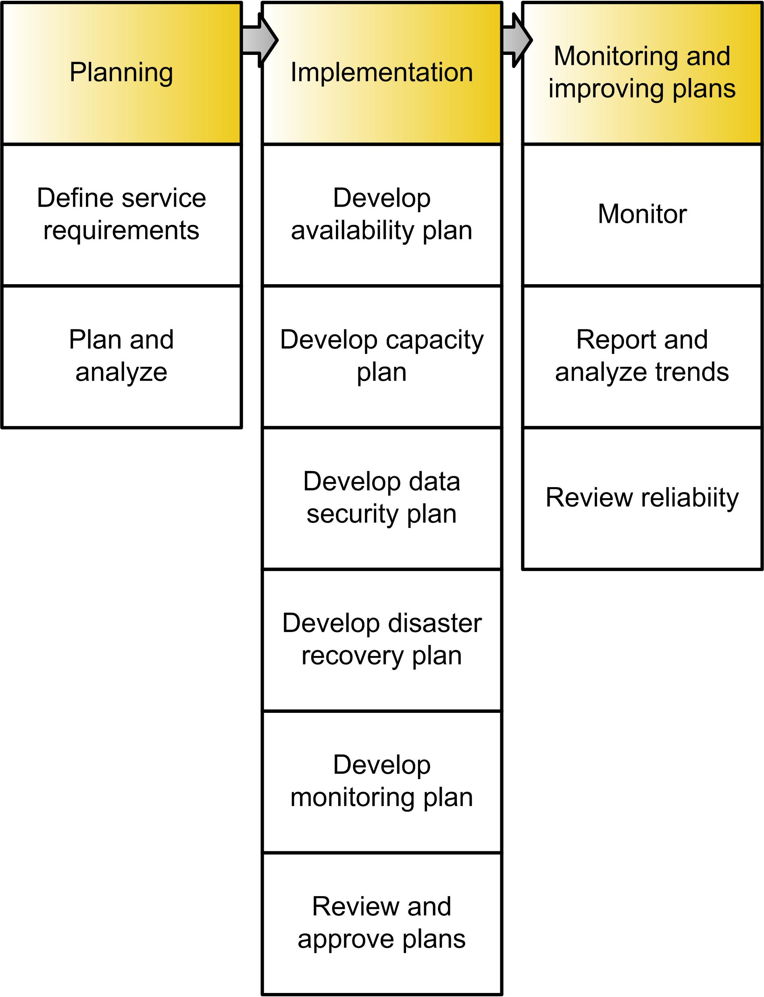
Figura 2. Diagrama de Flujo de la Confiabilidad
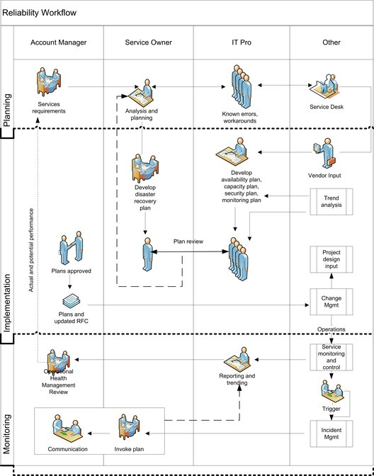
Figura 3. Diagrama de Flujo detallado de la Confiabilidad

Proceso 1: Planeación
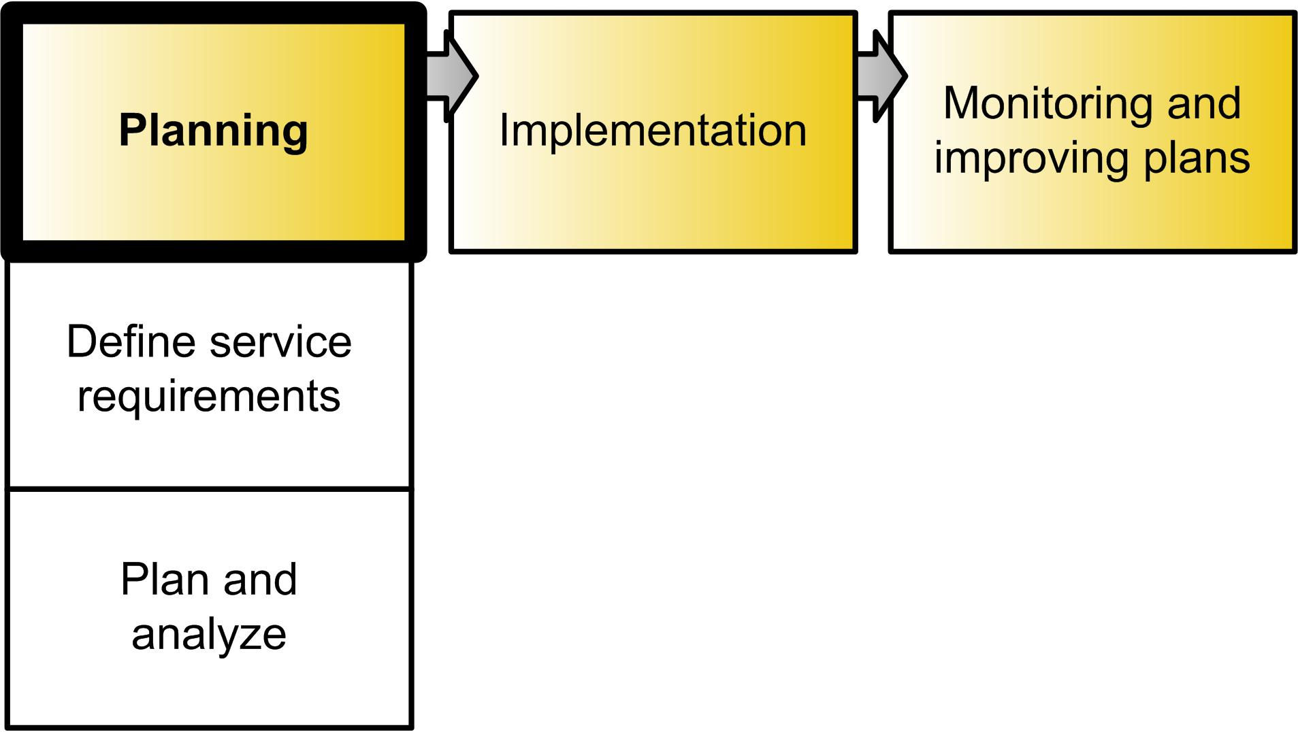
Figura 4. Planeación

Actividades: Planeación
La planificación minuciosa es el primer proceso para lograr la Confiabilidad y se compone de las siguientes actividades:
- Definir los requerimientos del Servicio.
- Planificar y analizar los requerimientos técnicos y de la Organización.
La primera actividad en la Planeación para la Administración de la Confiabilidad, es entender de una forma clara y documentar los requisitos de la Organización para el Servicio. Entender los objetivos de la Organización le permite a las TICs establecer prioridades y asignar recursos al Servicio, con la finalidad de alinear mejor las decisiones de inversión en tecnología con las prioridades de la Organización. El Área de TICs reúne estos requisitos al involucrar a la Organización mediante un proceso continuo de Administración de la Relación con la Organización.
La segunda actividad de la Planeación se enfoca en el esfuerzo y la inversión que el Área de TICs debe hacer para asegurar que se cumple con las expectativas de la Organización. Lograr esto de forma exitosa involucra entender tanto el ambiente de TICs que se pretende tener como las especificaciones para el Nuevo Servicio: como este Servicio se alinea con los demás, cómo afectará al ambiente actual el Nuevo Servicio y en donde se tienen diferencias significativas en cuanto a aspectos técnicos o de recursos.
Estas actividades deberían de ocurrir de forma ideal durante la Fase de Diseño de un Nuevo Servicio de forma que el Área de Operación de las TICs pueda revisar las especificaciones y asegurar que el Servicio se diseña para Operar de forma Confiable. Un diálogo de forma regular entre el Área de TICs y la Organización es crucial porque la decisión debe de tomarse considerando si se desarrolla un estado ideal o uno práctico y rentable. En la siguiente Tabla se describen estas actividades de Planeación en más detalle.
Tabla 4. Actividades y Consideraciones para la Planeación
Actividades | Consideraciones
Definir los requerimientos del Servicio | Preguntas Clave:  - ¿Cuál es la definición del Servicio? ¿Cómo define la Organización que el “servicio trabaja adecuadamente”?  - ¿Cuál es el impacto a la Organización si el Servicio no está disponible por un periodo de tiempo corto y por un periodo largo? ¿Y si el servicio se encuentra degradado?  - ¿Hay penalizaciones financieras al Área de TICs o a la Organización si el Servicio se encuentra degradado o no está disponible? ¿Hay riesgos legales?  - ¿El Servicio (o los datos) está sujeto a restricciones regulatorias o de Políticas Internas?  - ¿La demanda del Servicio varía de acuerdo a algún patrón diario, semanal, mensual o anual? ¿Hay lapsos de tiempo en los que no es necesario el Servicio?  - ¿Cuáles son los planes de crecimiento para este Servicio en los próximos 6, 12 o 24 meses? ¿Permanecerá estático? ¿Se le añadirán funcionalidades en un futuro y cómo afectará esto a la Planeación?  Entradas:  - Acuerdos de Nivel de Servicio (SLAs)  - Leyes y Regulaciones aplicables  - Políticas Internas  - Análisis de Riesgo y de Impacto  - Planes Futuros y cambios/crecimientos anticipados  - Soporte de los Proveedores y Acuerdos de Niveles de Operación (OLAs)  - Dependencias del Servicio, internas y externas  - Parámetros de Confiabilidad para el Servicio  Salidas:  - Requerimientos de Nivel de Servicio (horario de operación, ventanas de mantenimiento, tiempos de recuperación, requerimientos de continuidad, etc.)  - Clasificación de los datos y su correspondiente Política de manejo de los datos  - Prioridad del Servicio  - Planes de crecimiento  Mejores Prácticas:  - Establecer la Confiabilidad en términos de la Organización, por ejemplo, “Cuando un usuario consulta el Servicio recibe una respuesta dentro de los siguientes 20 segundos.”  - Documentar, clarificar y verificar tantos requerimientos de la Organización como sea posible. (Aún y cuando las metas se tengan en un solo Plan de Confiabilidad o en Planes separados, los requerimientos de la Organización son por lo general similares.)  - Discutir el impacto Financiero del Servicio desde el inicio del proceso de planeación. Al asegurar que la Organización entiende las implicaciones del costo, el Área de TICs puede evitar situaciones donde los Planes se hacen solo para ser rechazados posteriormente por ser demasiado costosos.  - Planear un involucramiento temprano del Área de Operaciones e incluir los requerimientos para el “diseño de la Operación” dentro de las especificaciones del Servicio. Esta práctica reducirá el trabajo y los cambios en el diseño, lo que significa menos problemas.  - Para fomentar la consistencia del diseño operacional, asegurar que el equipo de desarrollo entiende los estándares de la infraestructura y la estrategia.  - Agendar Revisiones por parte de la Organización y del Área de TICs para mejorar la comunicación, fomentar la comprensión y estimular un enfoque unificado para la planeación y el diseño.  - Crear un Plan de comunicaciones, con Roles de dueño y rendición de cuentas claramente definidos, con el fin de reducir la confusión sobre el proceso de toma de decisiones en lo que respecta a este Servicio.
Planear y Analizar | Preguntas Clave:  - ¿Tenemos suficiente información para traducir los requerimientos de la Organización a requerimientos técnicos para el Servicio?  - ¿Puede el servicio entregarse para cumplir con las expectativas requeridas o hay brechas en el diseño o en la Realización que puedan ser un obstáculo? ¿Podemos subsanar las brechas o las debemos documentar y comunicárselas a la Organización?  - ¿Tenemos la aprobación del presupuesto y el apoyo de la Organización para proceder con la Realización y la Implementación de los Planes de Confiabilidad?  - ¿A qué otros Servicios afecta este Servicio? ¿Cuáles son las consideraciones técnicas? ¿Cómo afecta esto a los Servicios de Soporte?  - ¿Qué información, datos o análisis de tendencias nos ayudarán a entender cómo se comportará este Servicio bajo distintas condiciones? ¿Existe una base de datos de errores conocidos y las soluciones correspondientes para este Servicio o sus componentes? (para más información vea el SMF de Servicio al Cliente.)  Entradas:  - Salidas de procesos previos  - Mapa del Servicio  - Requerimientos Regulatorios y de Políticas  - Información histórica de tendencias y errores conocidos  - Información Técnica acerca del diseño y realización del Servicio  - Guías de la Operación  Salidas:  - Modelo y plantillas para la especificación de Confiabilidad  Mejores Prácticas:  - Para tener una mayor idea acerca de las necesidades, se debe involucrar a todas las personas relevantes en la evaluación y en la planeación. Este grupo debería de incluir a personas de Desarrollo de Soluciones, Arquitectura Empresarial, Operaciones, Mesa de Servicio y de la Organización.  - Involucrar a los proveedores, a los fabricantes y a los proveedores de Servicios para obtener consejos en cuanto al mejor uso de la tecnología, para la revisión de diseños, en cuanto al rendimiento y para el comportamiento de la escalabilidad.  - Considerar la búsqueda de escenarios de uso, sobre todo si han sido probados y evaluados en un entorno de laboratorio: los escenarios son una forma práctica de entender el rendimiento esperado del Servicio.

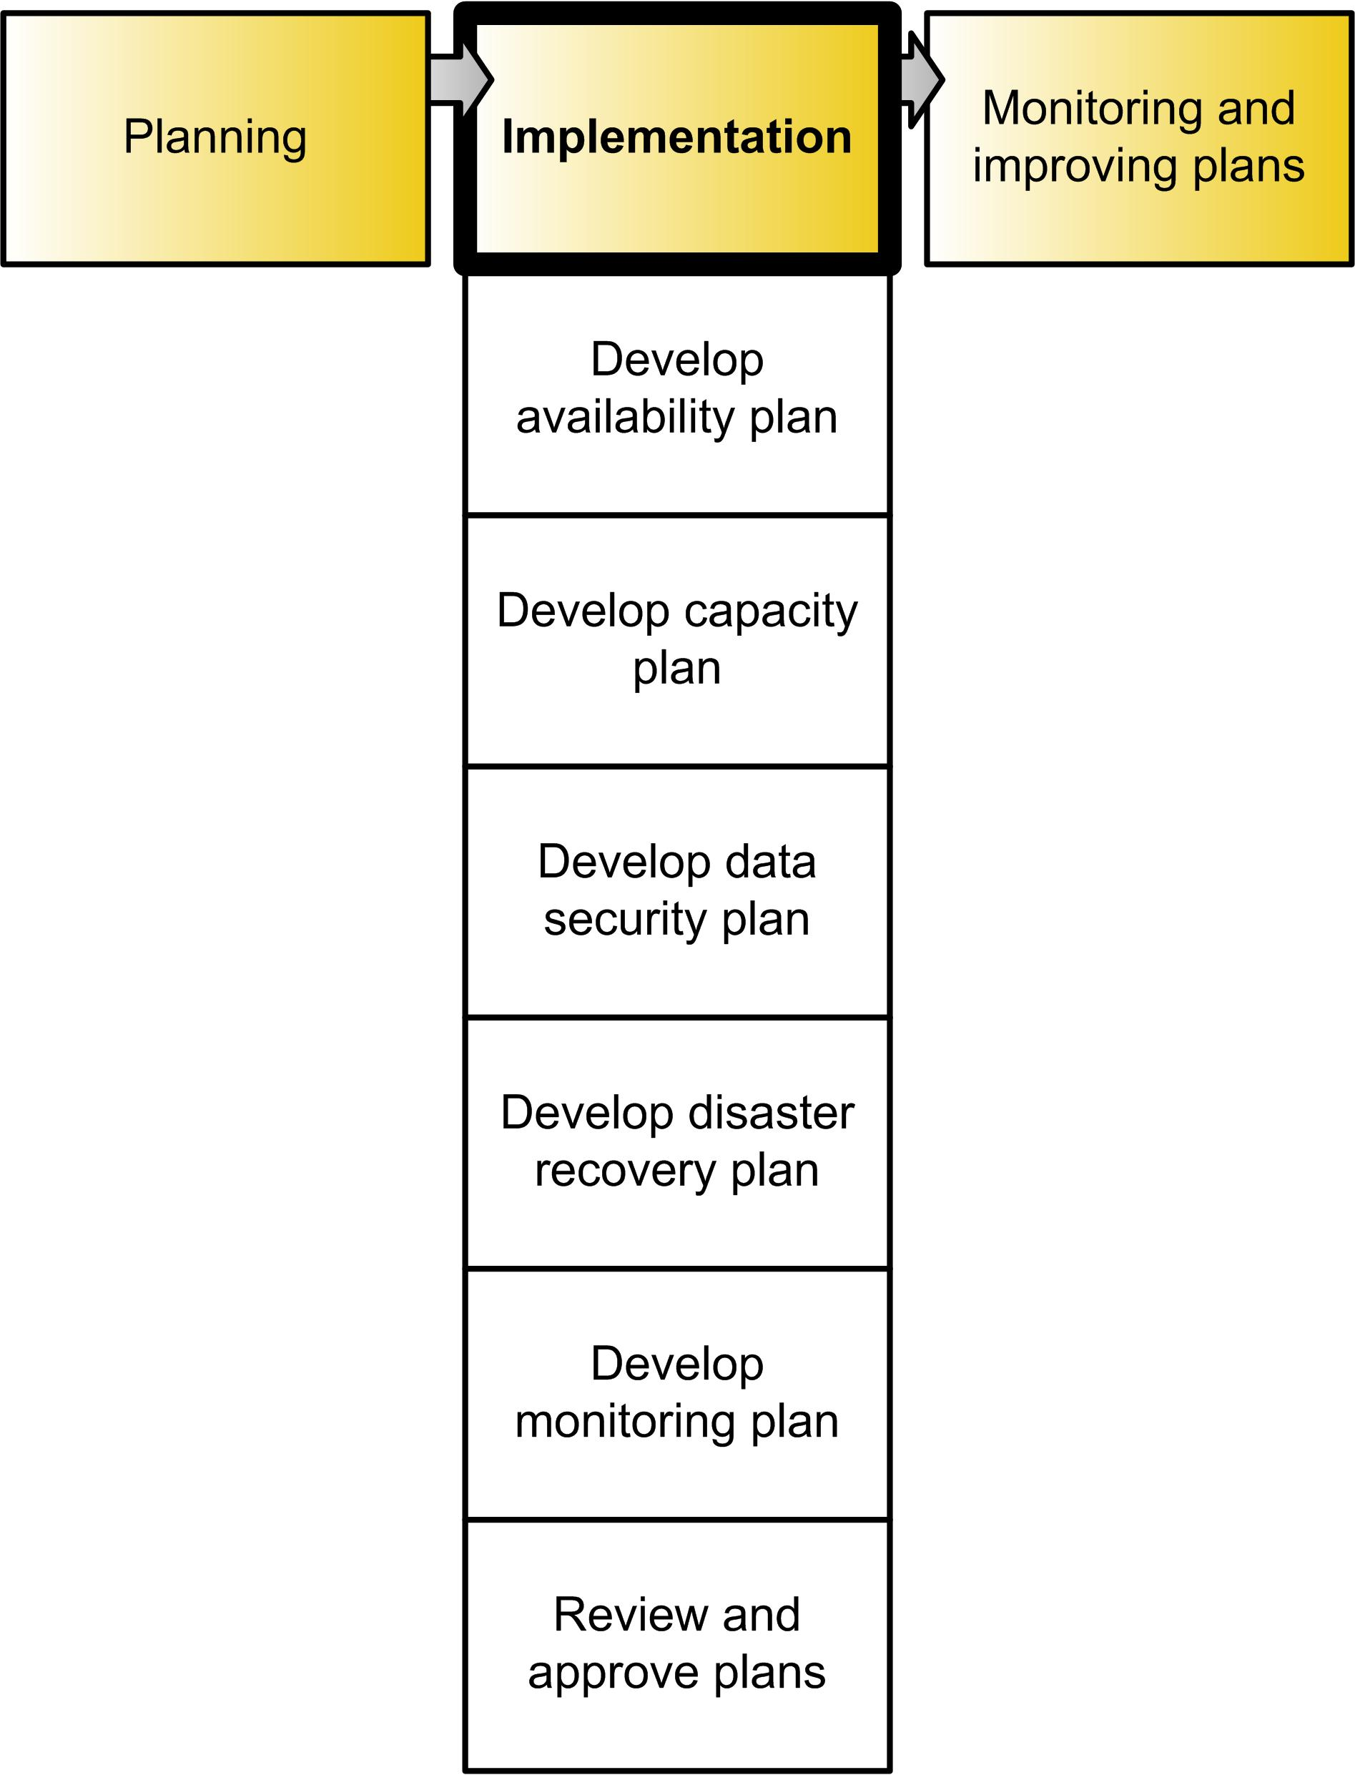
Proceso 2: Implementación
Figura 5. Implementación

Actividades: Implementación
Implementar la Confiabilidad involucra las siguientes actividades:
- Desarrollar varios Planes: Disponibilidad, Capacidad, Seguridad de los datos, Recuperación de Desastres, Monitoreo
- Revisar y ajustar los Planes para adecuarlos antes de su aprobación
Estos Planes de Confiabilidad atienden a los objetivos tradicionales de las funciones de Disponibilidad, Recuperación de Desastres, Capacidad, Integridad de los datos y de monitoreo. Estos pueden existir de forma separada o combinados, dependiendo de los requerimientos específicos y del tamaño de la Organización. Para Organizaciones grandes y complejas, sería muy apropiado mantener algunos o todos los Planes tradicionales de forma individual. Sin embargo, deben de ser administrados de forma colectiva de tal manera que se pueda tomar ventaja de los objetivos y soluciones técnicas comunes. Esta estrategia le ayuda a la Organización a lograr una mayor Confiabilidad de una forma más rentable.
La Administración de las TICs utiliza los requerimientos del proceso de planeación para elaborar los Planes correspondientes que permitirán a sus departamentos cumplir o exceder las expectativas de la Entrega. Las actividades y tareas realizadas durante este proceso pueden incluir:
- Análisis de la infraestructura existente y de cómo se verá afectada por el Nuevo Servicio.
- Evaluación de nuevas tecnologías que pueden ayudarle al Área de TICs a alcanzar los resultados deseados.
- Validar que los planes cumplen con las expectativas de Entrega y que están alineados con los estándares de la infraestructura.
- Adaptar los Planes de acuerdo a las necesidades de Cambio de la Organización.
La tabla siguiente describe las actividades de implementación a más detalle.
Tabla 5. Actividades y Consideraciones para la Implementación
Actividades | Consideraciones
Desarrollar el Plan de Disponibilidad | Descripción:  El Plan de Disponibilidad describe los planes que aseguran una alta disponibilidad para el Servicio. Incluye el hardware, software, personas y los procesos relacionados con el Servicio.  Preguntas Clave:  - ¿Cuáles son los componentes Clave que conforman este Servicio?  - ¿Hay algún punto único de falla en la arquitectura para la entrega de la Aplicación? ¿Se puede mitigar?  - ¿Cómo se ha comportado este Servicio en el pasado, ya sea en producción, en un piloto o en un ambiente de Laboratorio? ¿Qué hemos aprendido de lo anterior y cómo ésto afectará nuestro Plan de Disponibilidad?  - ¿Cuáles son las metas de recuperación específicas para este Servicio? ¿Son alcanzables o se requiere evaluar tecnologías nuevas o alternativas como la Virtualización o los Clúster?  - ¿Requerimos de vendedores o proveedores para la entrega de los componentes de este Servicio? ¿Éstos son capaces de cumplir con los OLAs?  - ¿Los datos de las tendencias revelan problemas inherentes al Servicio o a alguno de sus componentes?  Entradas:  - Mapa de Servicio  - Datos de las tendencias de Incidentes y Administración de Problemas para su análisis  - Documentación del diseño técnico y de la arquitectura  - Análisis del impacto de los Componentes en las fallas  - Documentación del proceso existente  - Metas del ciclo de vida de los Incidentes  - Requisitos de Disponibilidad y metas de los SLAs, OLAs y de los Contratos Sustentados (UCs)  Salidas:  - Plan de Disponibilidad  - Recomendaciones o actualizaciones al diseño técnico con respecto a la Disponibilidad y Recuperación  - Metas actualizadas del ciclo de vida de los Incidentes  - Recomendaciones de habilidades y de recursos  - OLAs y UCs actualizados  - Recomendaciones de recuperación de fallas, respaldos y de configuración  - Recomendaciones de mantenimiento proactivo  Mejores Prácticas:  - Diseñar los Servicios para alta disponibilidad. El diseño proactivo es más rentable que las adaptaciones. Utilizar las redundancias con cuidado le permite al Servicio ser tolerante a fallas de los componentes individuales.  - Identificar, documentar y programar las tareas de mantenimiento preventivo. Administrar estas tareas para asegurar que se llevan a cabo de acuerdo a las especificaciones acordadas.  - Revisar de forma continua el Plan de Disponibilidad, sus requerimientos y su rendimiento. Ésto asegura una alineación continua entre las TICs y la Organización y toma en cuenta los cambios en las tecnologías y los requerimientos de la Organización.  - Investigar de forma proactiva las mejoras a la tecnología y los nuevos desarrollos, como la virtualización, para determinar si se pueden utilizar para incrementar la Disponibilidad o para reducir el riesgo de las fallas de componentes individuales.  - Identificar y administrar los Riesgos de Disponibilidad como una actividad regular, utilizar los resultados de esta actividad para identificar prioridades y el beneficio de estas actividades de mejora para la Organización.
Desarrollar el Plan de Capacidad | Descripción:  El Plan de Capacidad expone la estrategia para la evaluación global del rendimiento del Servicio y de los componentes y utiliza esta información para desarrollar los Planes de Adquisiciones, de Configuración y el de Actualización. Le proporciona a la Administración de forma clara la capacidad actual de los recursos y de los Servicios; una evaluación de las capacidades actuales; una lista de recursos a ser actualizados o adquiridos; y una proyección de los requerimientos de capacidad a futuro.  La Planeación de la Capacidad se puede dividir en tres sub-procesos:  - Planeación de la Capacidad de la Organización, que trata de los requerimientos de la Organización  - Planeación de la Capacidad del Servicio, que trata de la Capacidad del Servicio de extremo a extremo  - Capacidad de los Componentes, que trata de los componentes individuales que conforman el Servicio  Preguntas Clave:  - ¿Cómo afectan la Capacidad los Servicios dependientes de este Servicio?  - ¿Cuáles son los planes futuros de la Organización y del Área de TICs con respecto a crecimiento, fusiones y adquisiciones que puedan llegara a afectar los requerimientos de Capacidad para este Servicio?  - ¿Hay picos en la Organización u otras variaciones de la demanda en el tiempo, que puedan afectar los requerimientos de Capacidad? ¿Cómo podemos maximizar el uso de tiempos de calma?  - ¿Qué tendencias históricas podemos analizar para evaluar la Capacidad actual y cómo podemos utilizar estos datos para modelar la Capacidad considerando varios escenarios?  - ¿Cómo podemos hacer frente a las predicciones de la capacidad de la organización de la forma más simple y rentable?  Entradas:  - Planes y predicciones de la Organización  - Estrategia de TICs y Planes de crecimiento  - Tendencias de utilización  - Lineamientos del presupuesto  - SLA  - Catálogo de Servicios  - Planes anticipados de desarrollo y/o liberación de TICs  - Comercialización interna o campañas de sensibilización que pueden llevar a un aumento de la demanda de este Servicio  - Información de la carga de trabajo  - Incidentes, problemas y registros de cambios de emergencia relacionados con la Capacidad  Salidas:  - Plan de Capacidad actualizado  - Solicitud de Cambio (RFC) para actualizar la infraestructura o los componentes del Servicio (para más información vea el SMF de Cambio y Configuración)  - Umbrales de Monitoreo y Alertas de los Componentes y del Servicio  Mejores Prácticas:  - Llevar a cabo la Planeación de la Capacidad durante la Fase de diseño de una Solución o de un Servicio. Añadir o cambiar componentes después de realizar un Servicio es costoso y lleva tiempo.  - Una estrecha relación con la Organización ayudará a identificar factores que afectan la Capacidad, tales como cambios en los procesos de la Organización o los patrones de uso. Una revisión continua de los requerimientos de la Capacidad es una muy Buena práctica.  - Para añadir Capacidad adicional se pueden utilizar varias estrategias:  - De forma Incremental en lugar de reemplazando  - Añadiendo más Capacidad en los componentes, contra añadir más componentes  - Con nueva tecnología  - Cómputo en paralelo contra cómputo distribuido  - Donde sea posible, automatice el monitoreo y las alertas con umbrales predefinidos para reducir los esfuerzos manuales y los errores.  - Debido a que el rendimiento histórico en diferentes escenarios ofrece una buena idea del comportamiento del Servicio, es útil guardar esta información para su análisis y para la predicción de tendencias.
Desarrollar el Plan de seguridad de los datos | Descripción: El Plan de seguridad de los datos describe la forma en que el Servicio será llevado a un nivel aceptable de seguridad. Detalla las amenazas actuales a la seguridad y la forma en que al implementar los estándares de seguridad se mitigaran dichas amenazas. El Plan de seguridad de la información debe tomar en cuenta las tres metas de la seguridad, que son:  - Confidencialidad de los datos. Nadie debería de poder ver la información de la Organización sin autorización.  - Integridad de los datos. Todos los usuarios autorizados deben de tener la confianza de que la información que se les muestra es precisa y que no ha sido alterada de forma inapropiada.  - Disponibilidad de los datos. Los usuarios autorizados deben de ser capaces de accesar a la información que necesitan cuando lo necesiten.  Preguntas Clave:  - ¿Cómo utiliza los datos o como facilita la transferencia de la Información este Servicio?  - ¿Qué tan crítica es esta Información para la Organización y requiere de una supervisión con base en alguna regulación?  - ¿Tenemos alguna Política interna que defina el tipo de información y como debe ser manejada?  - ¿Quién requiere acceso a esta información y donde está almacenada? ¿Se requiere hacer algún arreglo para personal eventual?  - ¿Qué tanto tiempo debemos retener la información y cuál es la mejor forma de disponer de ella cuando ya no se le necesite?  - ¿Qué controles y monitoreo debemos de utilizar para asegurar que estos datos no están comprometidos? ¿Si se comprometen los datos, de qué forma lo sabremos?  - ¿Qué reportes debemos de proporcionar y a Quién? ¿Eventualmente se necesitará poner los reportes disponibles para auditores internos/externos?  Entradas:  - Política de clasificación de la Información  - Lineamientos para el manejo de la Información  - Requisitos Regulatorios o Legales relacionados al manejo seguro de la Información  - Documentación del diseño técnico y de la seguridad  Salidas:  - Plan de Administración de la Información que incluye los procesos para el personal interno, personal externo y personal por contrato  - Controles de seguridad recomendados para proteger la información  - El documento RFC para implementar controles de seguridad y/o para hacer Cambios en el diseño  - Recomendaciones de Auditoría y Monitoreo  - Plan de sensibilización para los usuarios  Mejores Prácticas:  - Generar una Política de Seguridad, apoyada por la Organización y de cumplimiento forzoso, que responda a las necesidades, los procedimientos de manejo y de escalación y a las responsabilidades de los usuarios en relación a los datos corporativos y los incidentes de seguridad. Esta Política debe de ser comunicada de forma regular al personal mediante una campaña continua de sensibilización.  - Implementar medidas técnicas para evitar violaciones a la seguridad malintencionada y/o accidental. La Regla del menor privilegio proporciona más control.  - Donde sea posible, utilice herramientas y automatización para ayudar a administrar la seguridad de los datos. Hay muchas soluciones técnicas que proporcionan estas capacidades.  - Llevar a cabo auditorías de seguridad y pruebas de penetración para asegurar que se identifican los puntos débiles. Considerar los factores de seguridad de los datos en los futuros Cambios en el Servicio, en las RFC y en las responsabilidades del personal técnico de apoyo.
Desarrollar un Plan de Recuperación de Desastres | Descripción:  El Plan de Recuperación de Desastres (DRP) es un Plan documentado y probado de las acciones y actividades que el Área de TICs llevará a cabo en la eventualidad de un desastre. El propósito de éste Plan es el de asegurar que los Servicios críticos se pueden recuperar dentro de un marco de tiempo requerido.  Preguntas Clave:  - ¿Qué describe el Plan de Continuidad del Negocio y este Nuevo Servicio cumple con la definición de un sistema crítico para la Organización?  - ¿Puede el Plan de Recuperación de Desastres para este Servicio incorporarse al Plan de Recuperación de Desastres de la Organización y si es así, como afecta esto al Plan de la Organización?  - ¿Cuál es el escenario de Recuperación más apropiado y rentable, pero que pueda mitigar el Riesgo a la Organización?  - Hot standby. Computadora dedicada como espejo de sistemas críticos para la Organización, lista para entrar en operación inmediatamente y sin pérdida de datos  - Warm standby. Un lugar con las computadoras adecuadas para recuperar el Servicio  - Capacidad de Cold Standby. Una configuración que deberá de ser provisionada en la eventualidad de un desastre  - ¿Se tiene que probar el escenario de forma regular?  - ¿Cuáles son las obligaciones legales o regulatorias para presentar reportes?  - ¿Tenemos un Plan de recuperación que ya se haya intentado y probado?  - ¿Los usuarios y el staff de TICs están informados de nuestro Plan de Recuperación de Desastres y necesitamos comunicárselos de forma regular?  Entradas:  - SLAs  - Requerimientos Regulatorios y Estatutarios  - Planes de Recuperación de Desastres existentes tanto de la Organización como del Área de TICs  - Análisis de Impacto al Negocio (BIA)  Salidas:  - Plan de Recuperación de Desastres actualizado  - Plan de Comunicaciones  - OLAs y UCs actualizados con los vendedores y proveedores  - Plan de respuesta a Emergencias  - Plan de pruebas de Recuperación de Desastres de TICs  Mejores Prácticas:  - Asegurar que el Plan de Recuperación de Desastres de TICs se alinea con y apoya el Plan de Continuidad del Negocio. La Organización sabe cuáles de estos procesos y funciones son las más críticas; y debido al alto costo y a la complejidad, solamente estos procesos críticos merecerán una opción hot o warm de recuperación.  - Hay que hacer de la Administración del Riesgo una actividad continua. La identificación de los Riesgos y las Estrategias de mitigación son actividades importantes que reducen la exposición y los costos de la Planeación de la Continuidad. Para ver más información de Administración del Riesgo, vea el SMF de Gobernabilidad Riesgo y Cumplimiento  - Asegurar que los usuarios de la Organización y los del Área de TICs pueden trabajar de forma remota, e incorpore esta capacidad en la operación diaria de la Organización, esta práctica proporciona una gran flexibilidad durante condiciones de Desastre.  - Considerar la posibilidad de que al menos parte del personal de TICs no esté disponible en la eventualidad de un Desastre. Considerar la posibilidad Planear el aumento de personal mediante el uso de los recursos del vendedor o del proveedor, para las funciones críticas de la Organización.  - Considerar llevar a cabo de forma regular ejercicios de Recuperación de Desastres. Esta práctica puede ser costosa pero debido a la interrupción significativa que puede ocasionar un Desastre, este podría ser un gasto que bien valga la pena.
Desarrollar un Plan de Monitoreo | Descripción:  El Plan de Monitoreo define el proceso por medio del cual el Servicio será Monitoreado, la información necesaria y las formas en que los resultados serán reportados y utilizados. Para más información acerca del monitoreo, vea el SMF de Función de Monitoreo y Control para la Administración del Servicio.  Preguntas Clave:  ¿Qué se requiere monitorear para determinar la Confiabilidad de este Servicio? ¿Qué componentes del Servicio necesitan monitorearse para proporcionar un marco general para la medición de la Confiabilidad del Servicio?  - ¿Los Requerimientos del Monitoreo han sido identificados para los Planes de Disponibilidad, de Capacidad, de la seguridad de la Información y para la Continuidad del Servicio; cuál es la mejor forma, para nosotros, de implementar esto de una forma consolidada y rentable?  - ¿Qué umbrales nos dirán que la falla de un componente importante es inminente y cuáles son los disparadores que nos indicarán que ha ocurrido una falla?  - ¿Podemos monitorear estos componentes con la infraestructura existente y esto nos permite correlacionar eventos e iniciar respuestas? ¿El Servicio tiene un modelo del estado de Salud e instrumentación integrada que nos ayude con los requerimientos de monitoreo?  - ¿Si ocurre un evento que acciona un disparador, qué pasos debe tomar el personal de TICs? ¿Hemos documentado planes de respuesta y los hemos comunicado al personal clave de TICs?  Entradas:  - Modelo del Estado de Salud  - Planes de Capacidad y de la fuerza de trabajo  - Mapa del Servicio  - Documentación del diseño técnico  - Prioridades de las transacciones de la Organización (qué transacciones son importantes y qué niveles de Servicio tienen que entregar)  - Monitoreo del Servicio y funciones de Control de la Administración del Servicio  Salidas:  - Umbrales y Alertas que permiten comprender la experiencia del usuario con este Servicio  - Modelo del monitoreo del estado de Salud del Servicio  - RFC para implementar Cambios en el monitoreo  - Plantillas de los Reportes  - Run Book (procedimientos para iniciar, detener y monitorear un Servicio) para la Mesa de Servicio, donde se explica cómo responder a los problemas que han sido reportados por las actividades de monitoreo  Mejores Prácticas:  - Colaborar en los requisitos del Área de Operación al inicio de las actividades de diseño del Servicio. Al igual que con la mayoría de las actividades proactivas, adicionar capacidades de monitoreo que empaten con los estándares de la infraestructura es muy caro y rara vez se logra, cuando se intenta hacer hasta el final.  - Automatizar el monitoreo y las Alertas donde sea posible. La automatización reduce los errores, mejora los tiempos de respuesta y libera al personal para hacer otras tareas.  - Considerar utilizar transacciones sintéticas (como un simple correo electrónico de prueba, generado por algún sistema) para medir de forma holística cómo se comporta el Servicio. Mientras que es fácil monitorear componentes individuales, la medición realmente importante es la de la experiencia del usuario con el Servicio.
Revisar y aprobar los Planes | Preguntas Clave:  - ¿Se ven bien los Planes y están completos?  - ¿Pueden ser implementados de forma rentable y práctica?  - ¿Los resultados de los Planes cumplen con los objetivos y expectativas originales de la Organización?  - ¿Si no es posible cumplir con los objetivos dentro del presupuesto, la Organización flexibilizará los requerimientos o aumentará el presupuesto para lograr los objetivos originales? ¿Qué ventajas y desventajas son necesarias?  - ¿Estos Planes se alinean con la Estrategia de TICs? ¿La Estrategia requiere de una revisión y se evalúan soluciones alternativas?  - ¿El Rendimiento del Servicio se puede monitorear de forma efectiva? ¿Se recaba la información correcta para estar en condiciones de evaluar la Confiabilidad del Servicio y para identificar Áreas de oportunidad?  - ¿Es necesario ajustar los recursos o añadir habilidades?  Entradas:  - Plan de Disponibilidad  - Plan de Capacidad  - Plan de seguridad de la Información  - Plan de Continuidad del Servicio de TICs  - Plan de Monitoreo  Salidas:  - Planes aprobados  - Solicitudes de Cambio (RFC) nuevas o actualizadas  - Acta de Proyecto actualizada, si es que aplica  - Revisión de requerimientos/expectativas/presupuesto  Mejores Prácticas:  - Asegurar que estos Planes, los cambios y actualizaciones de tecnología, las implementaciones tecnológicas y las recomendaciones de monitoreo trabajan bien en su conjunto. Identificar y direccionarse hacia un grupo común de tecnologías y componentes que se puedan compartir tanto como sea posible. Estos Planes deben de ser aprobados tanto por la Organización como por el Área de TICs.  - Es de igual importancia que las actividades y las acciones de la función de Confiabilidad sean consistentes y estén alineadas con la Estrategia General de TICs y sus estándares. A menos de que no haya otra alternativa, evite las soluciones hechas a la medida que requieran de recursos adicionales, licencias adicionales y habilidades para su administración adicionales.  - Tomar ventaja de la asistencia ofrecida por los vendedores, proveedores y proveedores de servicios durante el desarrollo de los Planes ellos pueden ayudar con consejos técnicos, mejores prácticas, revisiones del diseño y de la arquitectura y asistencia en la implementación.

Proceso 3: Monitorear y Mejorar los Planes
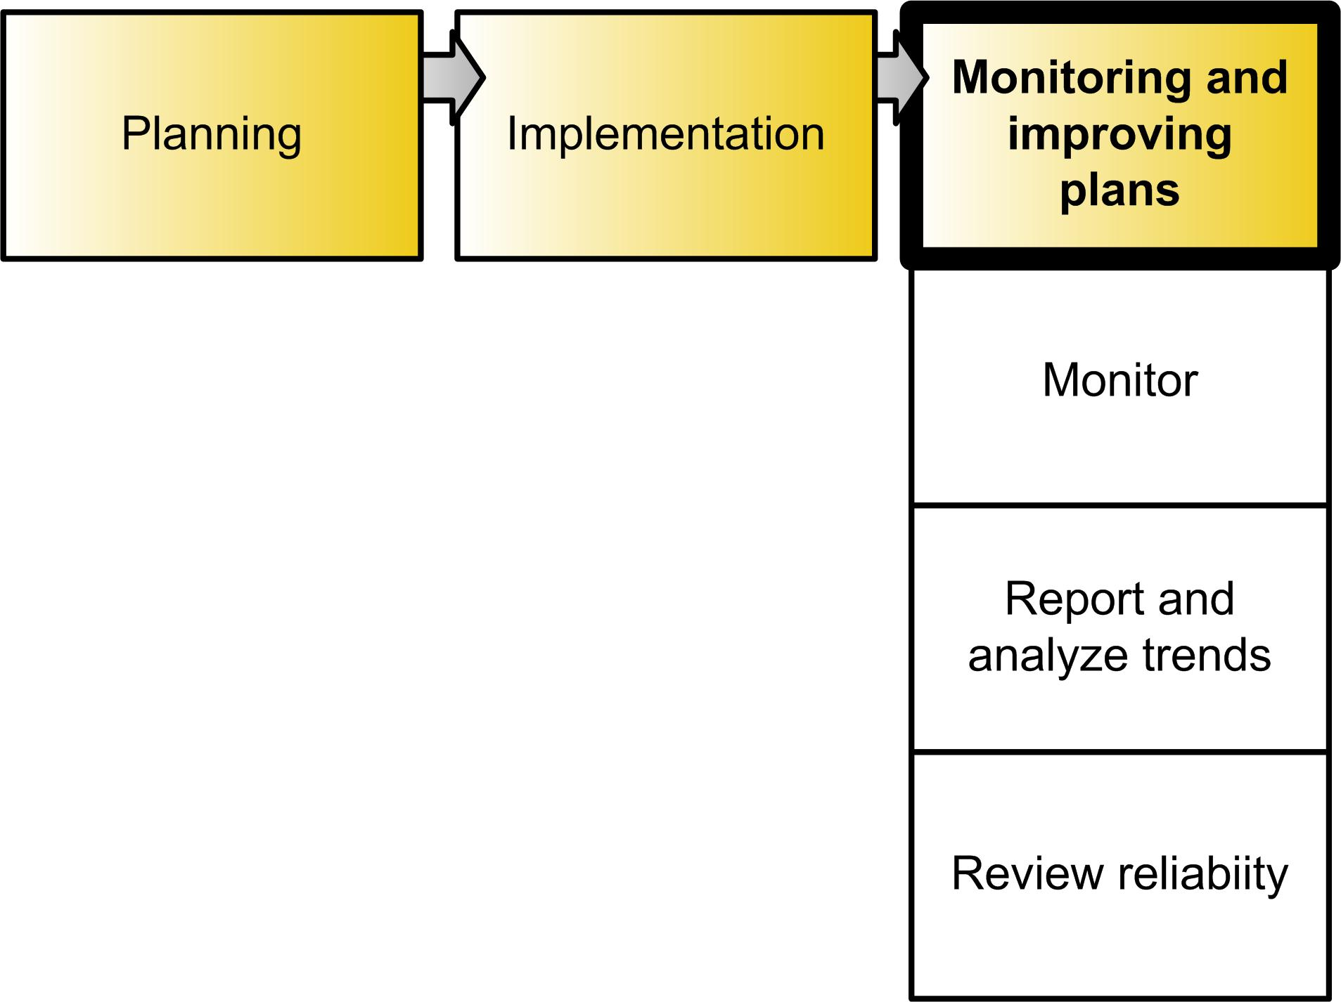
Figura 6. Monitorear y Mejorar los Planes

Actividades: Monitorear y Mejorar los Planes
El tercer proceso de la Administración de la Confiabilidad es el de Monitorear y Mejorar los Planes, un proceso continuo que asegura que los primeros dos procesos se han seguido, que las métricas se reportan, que las excepciones a las metas se rastrean y que las mejoras se retroalimentan hacia la Fase de Planeación. Un monitoreo apropiado asegura que los objetivos originales o se han alcanzado o se han tomado los pasos necesarios para mejorar la Confiablidad o para ajustar las expectativas de la Organización. Este proceso incluye las siguientes actividades:
- Monitorear la Confiabilidad del Servicio.
- Reportar y analizar tendencias de la Confiabilidad del Servicio.
- Revisar la Confiabilidad.
Los requisitos de la Organización y la tecnología están sujetos a cambios frecuentes. Esta función de revisar y reportar de forma iterativa estimula una alineación continua entre la Entrega actual del Servicio y los requerimientos de la Organización, asegurando que estas funciones de la Confiabilidad están actualizadas y son relevantes.
La siguiente Tabla describe estas actividades en mayor detalle.
Tabla 6. Actividades y Consideraciones para el Monitoreo y Mejora de los Planes
Actividades | Consideraciones
Monitorear | Preguntas Clave:  - ¿Tenemos la información adecuada para revisar y elaborar los reportes de la Confiabilidad del Servicio?  - ¿Tenemos una vista precisa y de externo a extremo de lo que es la experiencia del usuario?  - ¿La información que reunimos es útil para la Organización? ¿Se utiliza? ¿Se está perdiendo información necesaria?  - Los Planes de Monitoreo, los lugares donde se monitorea y/o los umbrales ¿requieren de ajustes?  Entradas:  - Plan de Monitoreo  - Datos o informes de los sistemas de monitoreo. Para más información ver el SMF de Función de Monitoreo y Control para la Administración del Servicio.  Salidas:  - Métricas específicas para la Confiabilidad  - Tablero de Control de Administración  Mejores Prácticas:  - Si se utilizan tickets automáticos generados por las herramientas de monitoreo, se debe asegurar que los umbrales están definidos apropiadamente de tal suerte que la herramienta de Administración de Incidentes no se inunde de alertas irrelevantes.  - Automatizar la recolección de datos y las tareas de Monitoreo del Servicio tanto como sea posible, utilizar las herramientas y mecanismos existentes donde sea apropiado.
Reportar y analizar las tendencias | Preguntas Clave:  - ¿Estamos Entregando de forma consistente un Servicio Disponible y Confiable?  - En caso de una falta de energía, se recuperó el Servicio de acuerdo con las metas del Nivel del Servicio. ¿Si no fue así Por qué?  - ¿El Monitoreo se correlaciona con las experiencias? ¿Se perdieron eventos, umbrales, disparadores o alguna degradación en el Servicio, mismos que debieron de ser capturados?  - ¿Quién necesita saber cuál es el rendimiento del Servicio? ¿Qué reportes deben de ser generados y cuando? ¿Semanalmente, mensualmente, trimestralmente, anualmente?  - ¿Hay tendencias inesperadas, buenas o malas que deberían de ser investigadas? ¿Quién debería de ser el responsable de hacerlo?  - ¿Cómo se puede utilizar esta información para mejorar la Confiabilidad del Servicio y la satisfacción del Cliente? ¿Quién es el responsable de asegurar que las iniciativas de mejora del Servicio se registren, se evalúen y de que se lleven a cabo?  Entradas:  - Reportes de Disponibilidad del Servicio  - Reportes de tiempo de reparación de los Incidentes (ver el SMF de Función de Monitoreo y Control para la Administración del Servicio)  - Reportes de tendencia de la Administración de Problemas (ver el SMF de Función de Administración de Problemas para la Administración del Servicio)  - Requerimientos originales de la Organización y metas de los Niveles de Servicio  Salidas:  - Reporte de Confiabilidad  - Recomendaciones de mejoras o evaluaciones técnicas, revisión de requerimientos, mejoras o reducciones en los compromisos de Nivel de Servicio  Mejores Prácticas:  - Definir los requerimientos de los reportes desde el inicio del proceso, al trabajar con los interesados relevantes para identificar sus necesidades.  - Desarrollar un repositorio común para información de métricas para simplificar su extracción y la minería de datos.  - Proporcionar tableros de control de la Administración para demostrar y reportar las métricas de Confiabilidad del Servicio.  - Automatizar la recolección de datos y su manipulación tanto como sea posible, haciendo más fácil para los interesados obtener reportes cuando lo requieran.
Revisar la Confiabilidad | Preguntas Clave:  - ¿Se han alcanzado los objetivos de Confiabilidad?  - ¿Que se necesita cambiar?  - ¿Cómo se puede mejorar la Confiabilidad?  - ¿Hay una justificación de la Organización para esas mejoras? ¿La Organización apoyará esas mejoras con la aprobación de presupuesto y con el involucramiento de los interesados?  - ¿Puede el costo de entregar los requerimientos de Confiabilidad reducirse con nuevas tecnologías, con más automatización, con la mejora de los procesos?  Entradas:  - Reporte de Confiabilidad  - Reportes de Disponibilidad del Servicio  - Requerimientos originales de la Organización  - Recomendaciones de mejora  Salidas:  - Información y reportes de las Revisiones de la Organización (pueden ser parte de la Revisión Gerencial de Alineación del Servicio)  - Lista priorizada y aprobada de las recomendaciones de mejora  - La Solicitud de Cambio (RFC) para implementar las actividades de mejora  - Datos almacenados para el análisis de tendencias  Mejores Prácticas:  - Calendarizar y planear revisiones periódicas de Confiabilidad como parte de la Revisión Gerencial de la Salud Operativa. Asegurar que los participantes en esa Revisión sepan que información necesitan para contribuir y que dispongan de tiempo y recursos suficientes para recoger y analizar esta información. Las Revisiones deben estructurarse con agendas, minutas y con acciones claramente identificadas y asignadas por las propias revisiones.  - Involucrar y comprometer al Rol de Administrador de Cuentas en el proceso de revisión. Esta función debe ayudar con la priorización de las iniciativas de mejora, asegurando el presupuesto y comunicando el progreso a la Organización. Gran parte de la salida de los Reportes será útil para este equipo, ya que reportan a la Organización el Rendimiento de los SLAs.

Conclusión
El SMF de Confiabilidad describe el proceso para desarrollar y medir los requerimientos y los Planes para la Confidencialidad, la Integridad, la Disponibilidad, la Continuidad y la Capacidad.
Este SMF describe los procesos utilizados para crear los Planes de Confiabilidad:
- Planeación
- Implementación
- Monitoreo y mejora de los Planes de Confiabilidad

Retroalimentación
Por favor dirija sus preguntas y comentarios acerca de ésta guía a mof@microsoft.com.

